[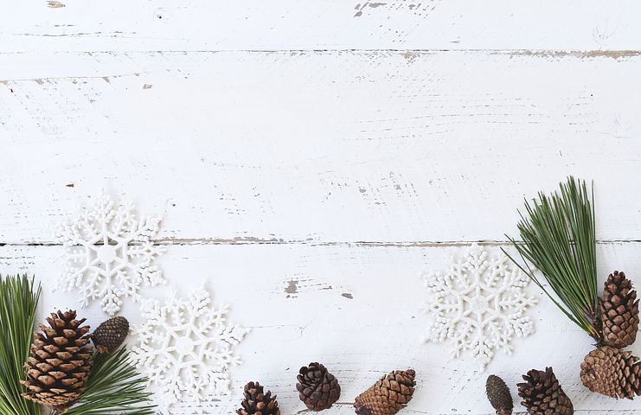](https://pixabay.com/fi/valkoinen-puu-kirjoitusp%C3%B6yt%C3%A4-talvi-1971083/)



